采集系统
管理界面设计说明书

2017年6月

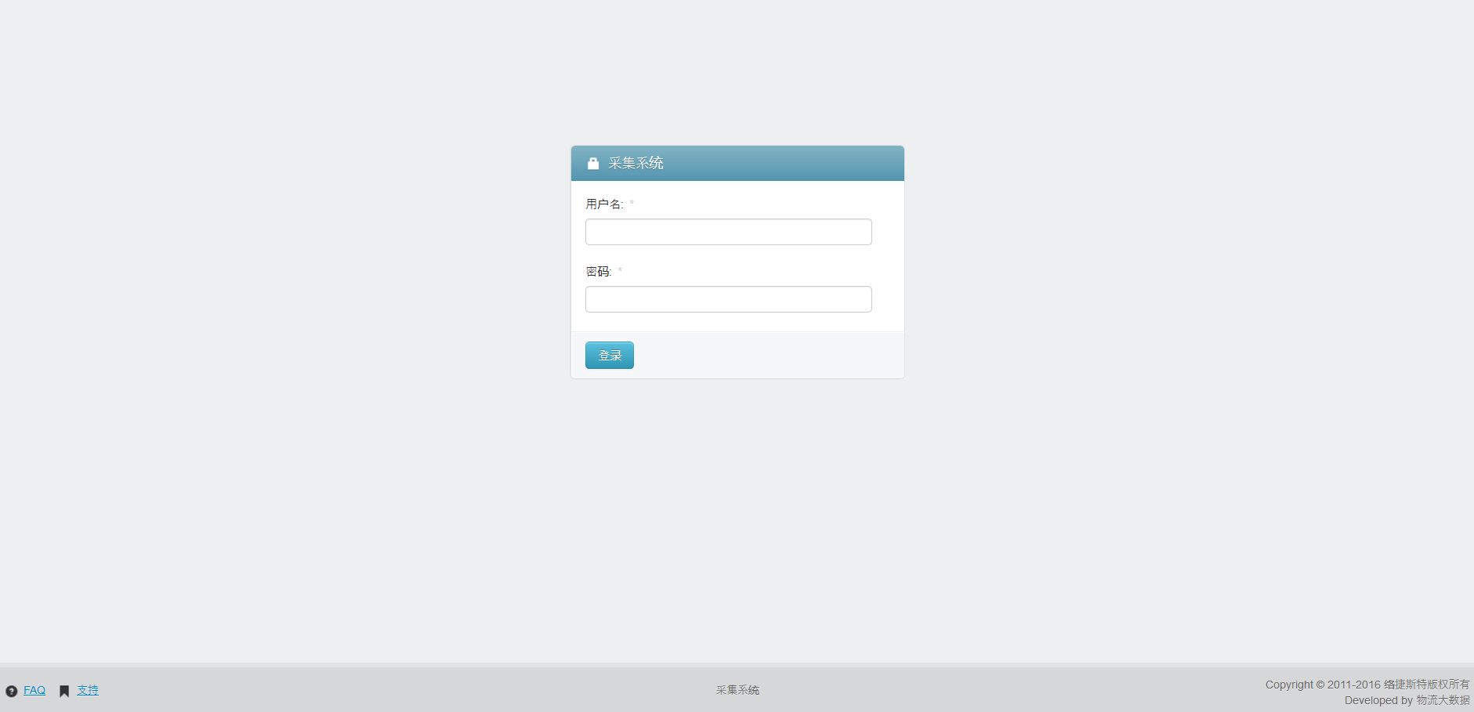
主体登陆界面，会校验用户：
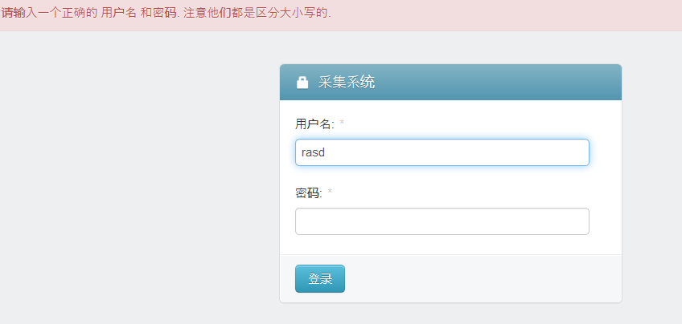
登录后主体界面，任务和用户均可自由添加，右边是近期动作历史：
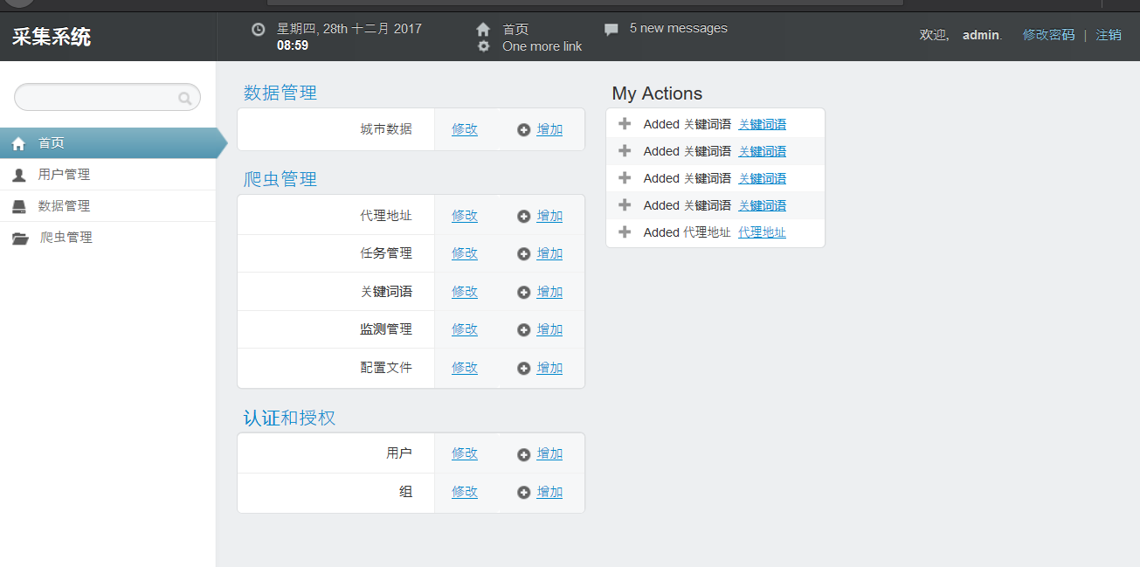
点击用户界面，显示用户状态，上方可搜索，右边可根据过滤器自行筛选：
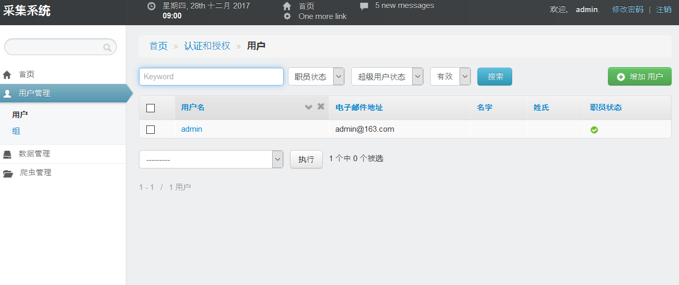
用户增加和修改为一个界面，具体选项如下：
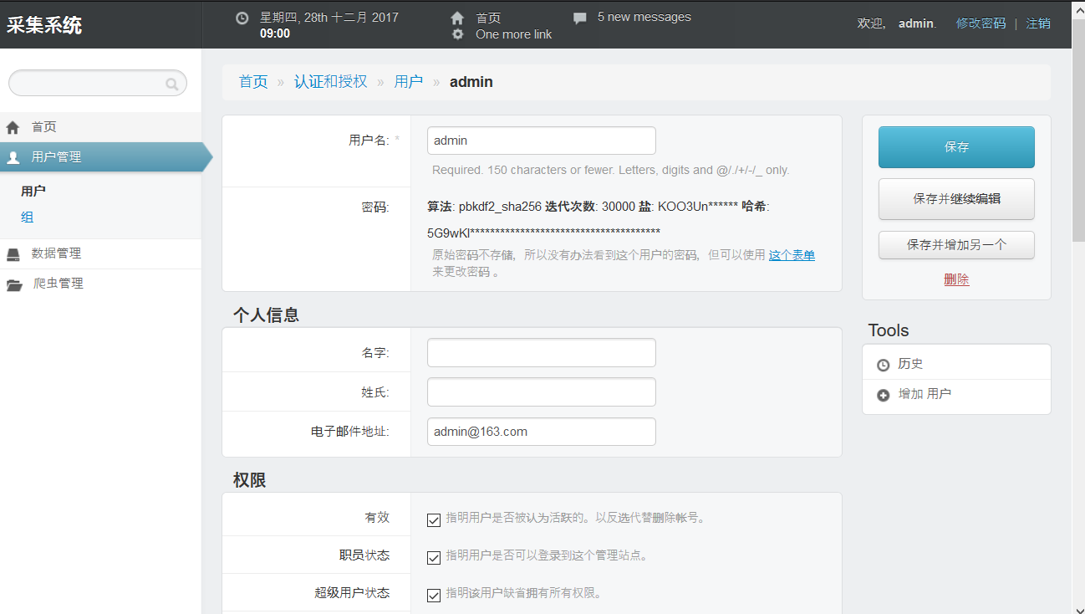

用户可根据组来分类权限，也可自行设置权限：
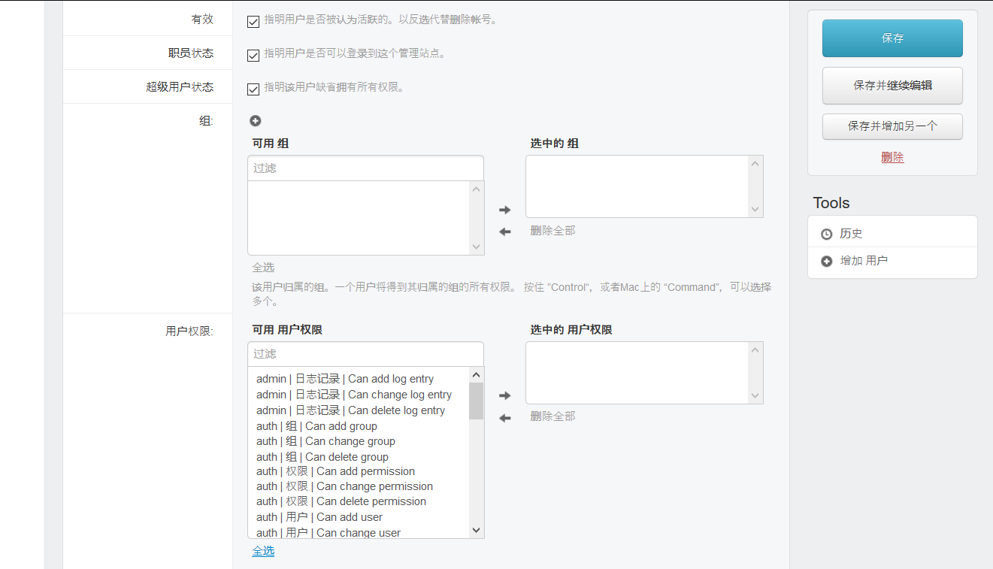

组设置界面入下，添加相应权限进行用户分类：
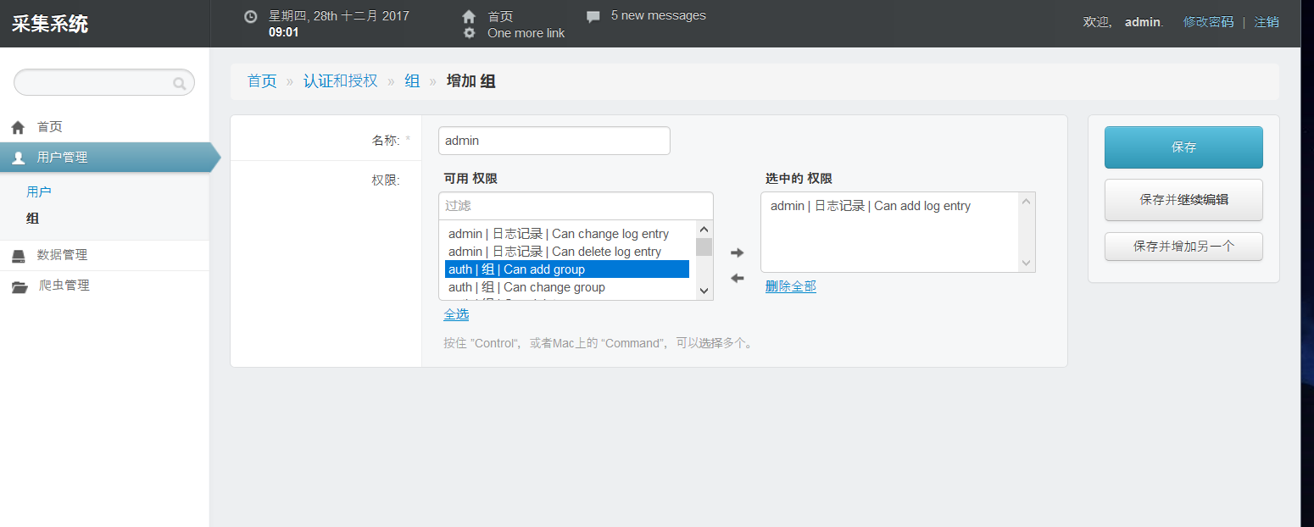
配置文件选项展示列表，以时间等条件筛选：
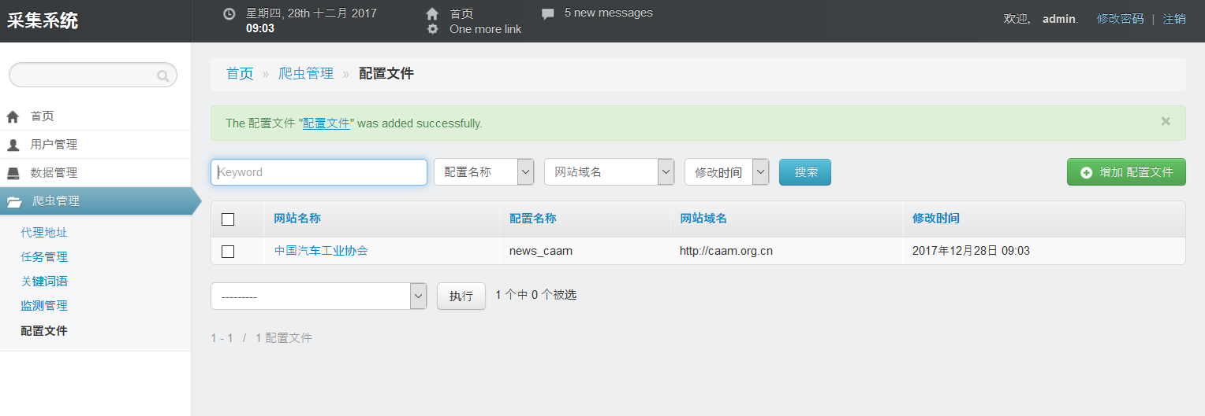

添加和修改为一个页面，具体如下：
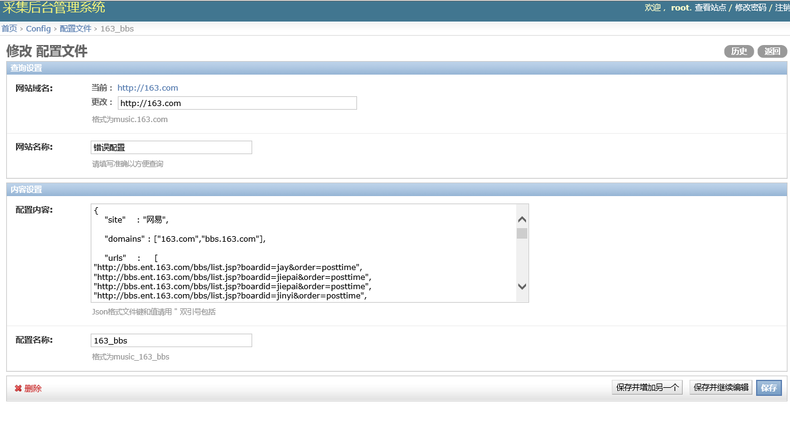
配置界面各个选项会有相应校验：
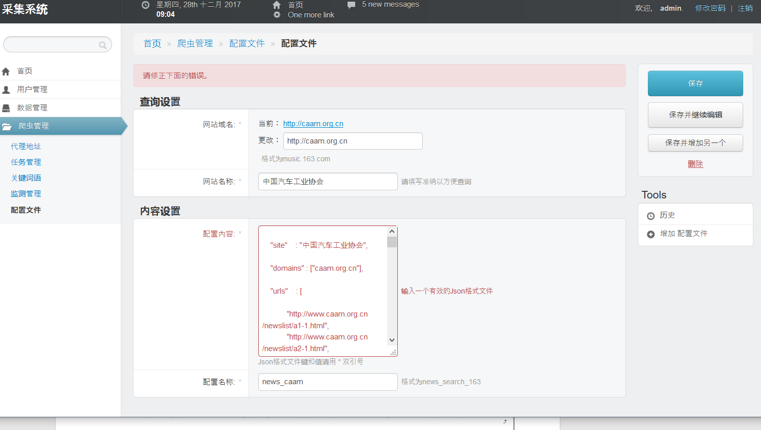
添加或修改完毕都有相应的历史记录：
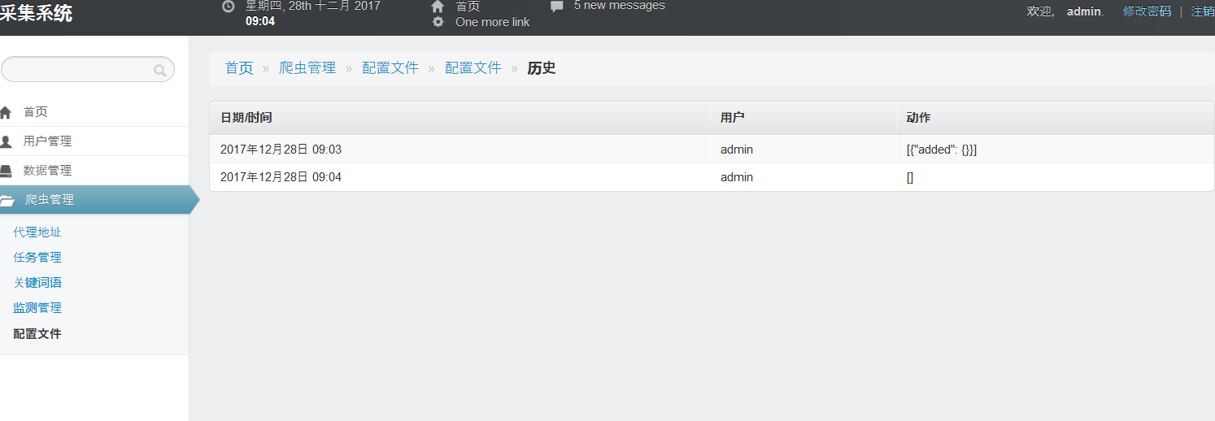
任务申请列表展示近期申请的任务记录，每条申请日志均可查看：
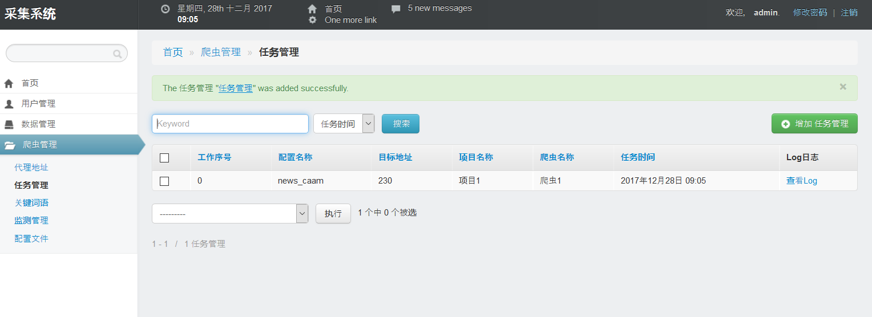
当新建任务时工作状态为0，没有运行，需要点击动作运行：
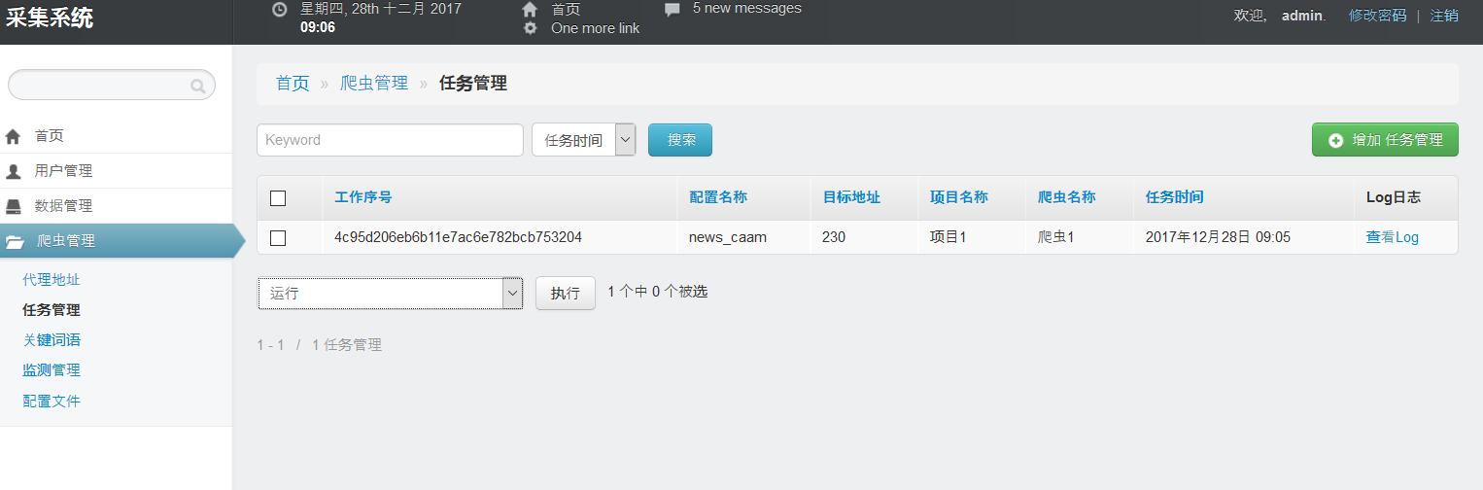
执行后会有相应的工作序号状态
具体点击日志，为采集人员调试用：
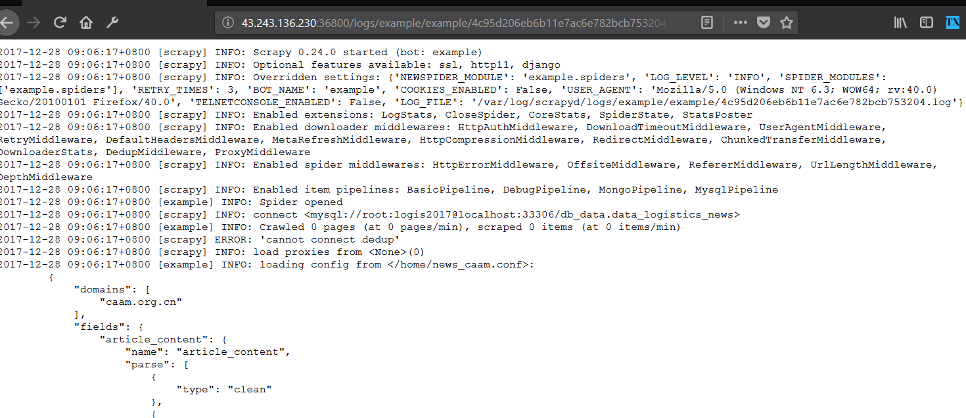
添加任务的具体页面如下：
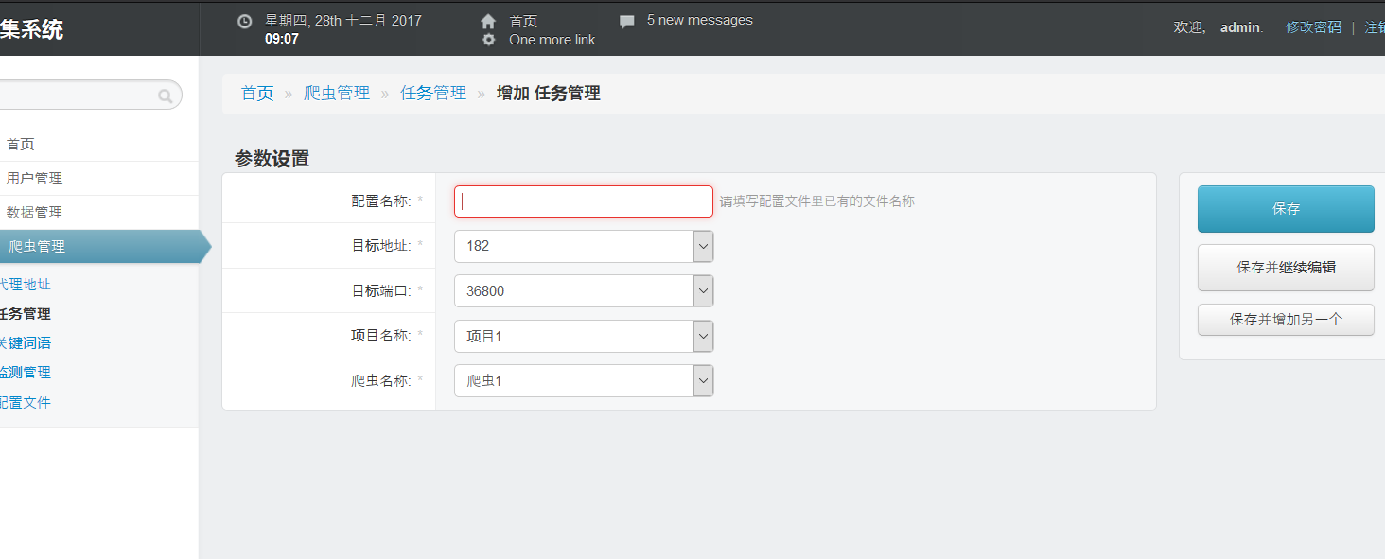
添加任务的请求是根据已经存储的配置来进行的，没有配置是无法进行发送任务的，会有相应校验：
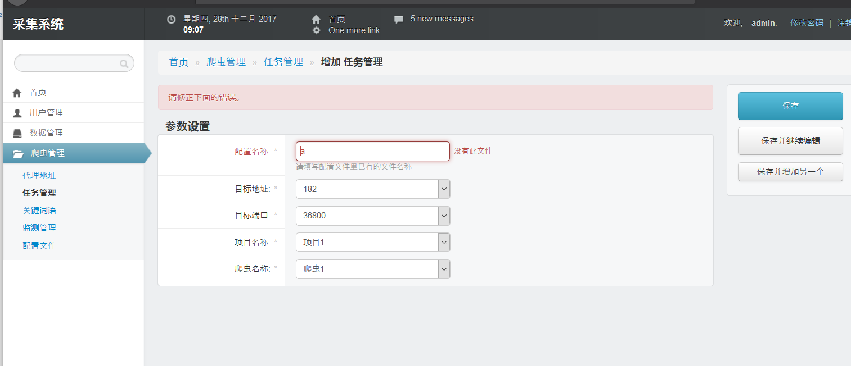
注：目前任务只限发送，终止任务是根据机器数量和任务列表进行终止的，而且终止任务会不产生日志，因此需要根据实际情况而定，故目前不做处理。

监测列表详细展示了我们的每个任务或爬虫的采集情况，都是任务正确完成采集入库的监测，未入库以及发生错误采集的任务均查看任务申请的日志页面，会有详细信息：
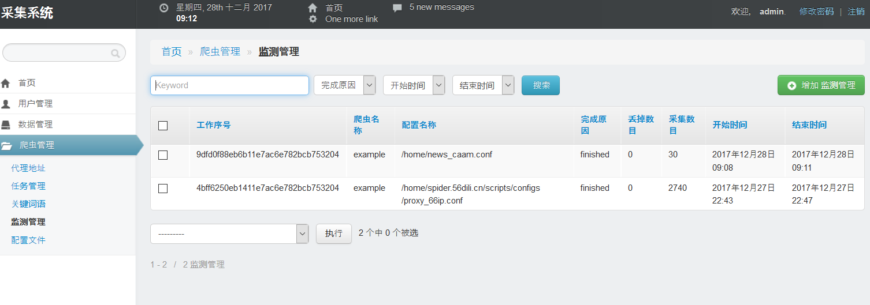
可根据需求添加相应的关键词搜索，方便采集：
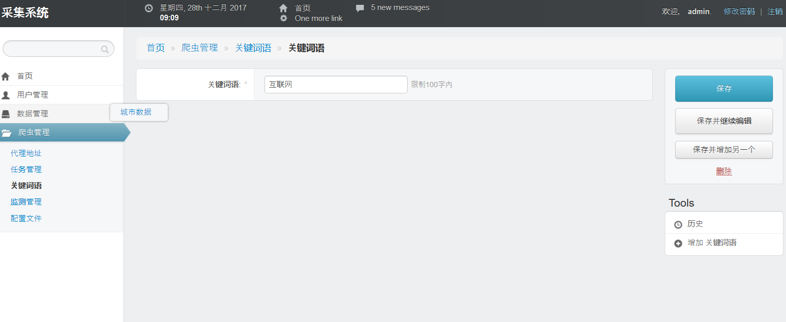
把关键词添加到相应的配置中去：
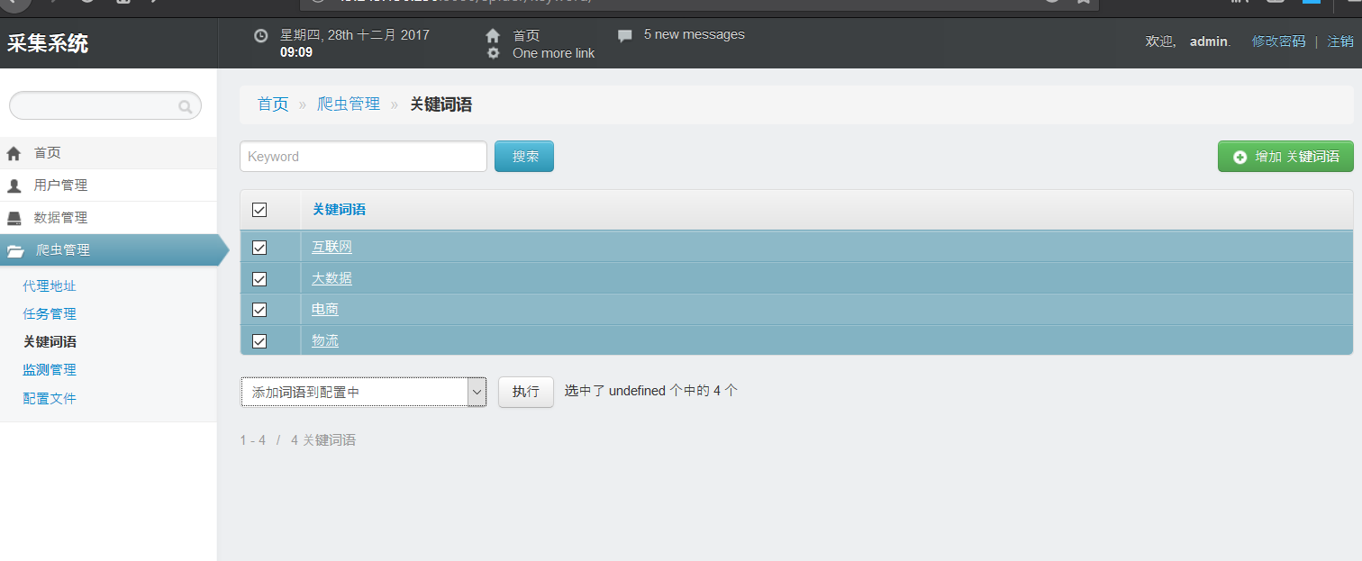
代理机制如同关键词一样，需要批量添加进去：
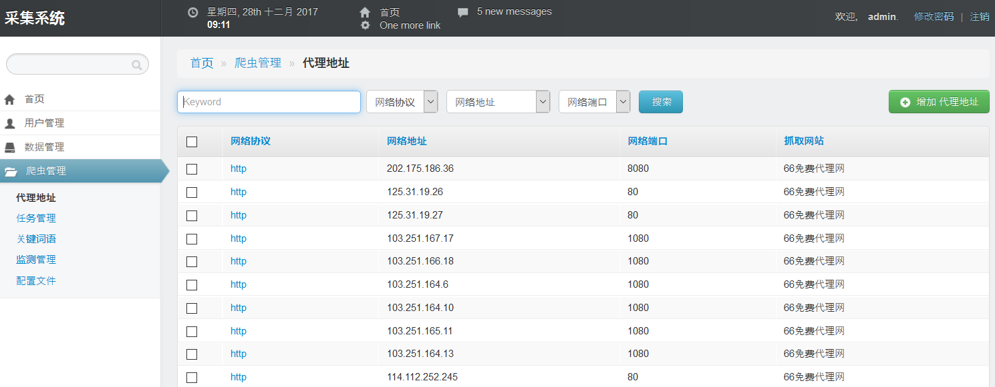
所有跟踪采集任务都做完以后就是数据的入库，需要按照需求将数据优化做展示用，在数据库里展示如下：
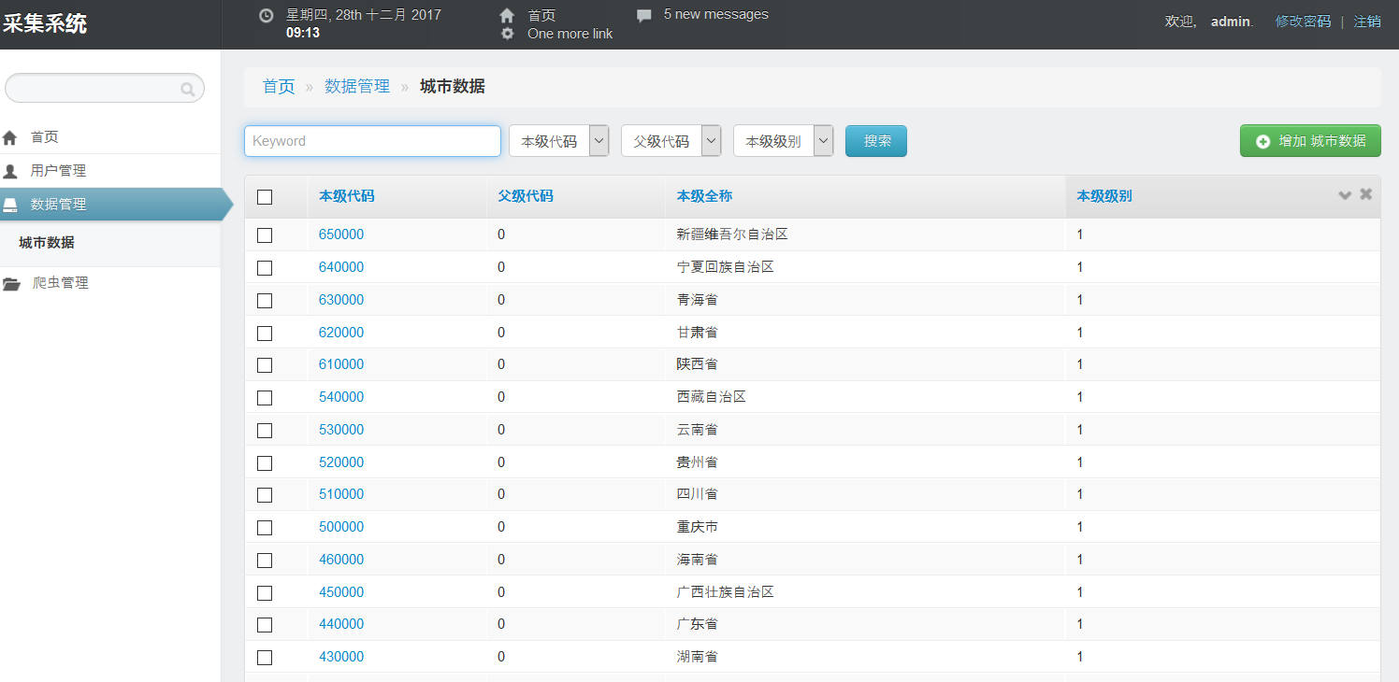
数据展示功能可根据实际情况行进排序，搜索和过滤，也可以实现数据的增删改查：
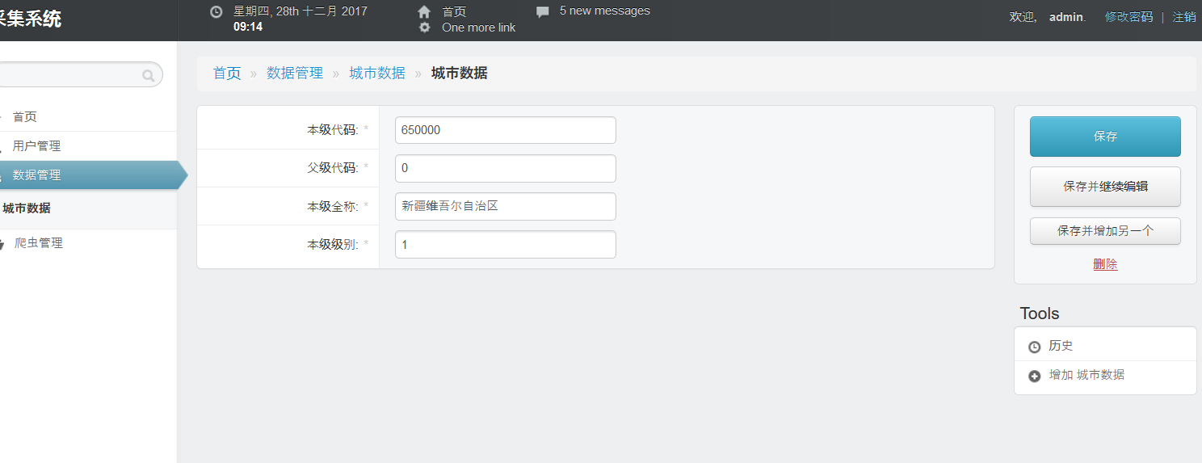
Api数据接口，定义了数据对外的功能，其最终页面是这样的：
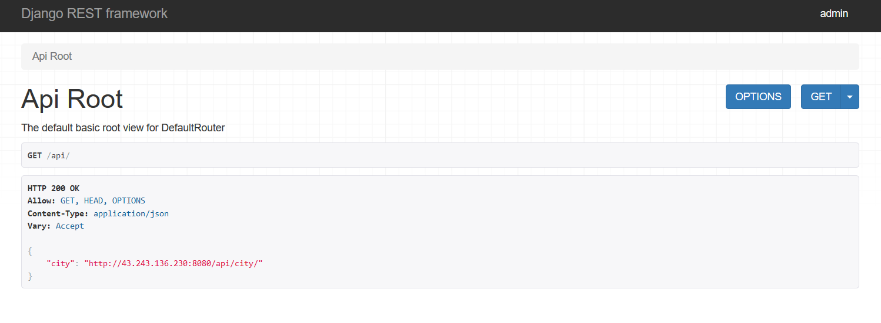
如果不是用户登录将不能查看：
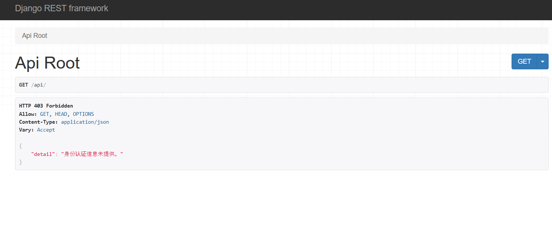
Api数据接口支持api和json两种方法：
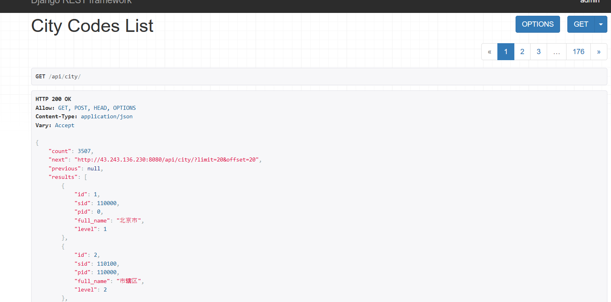

在这种模式下也可以支持删除和增加操作：
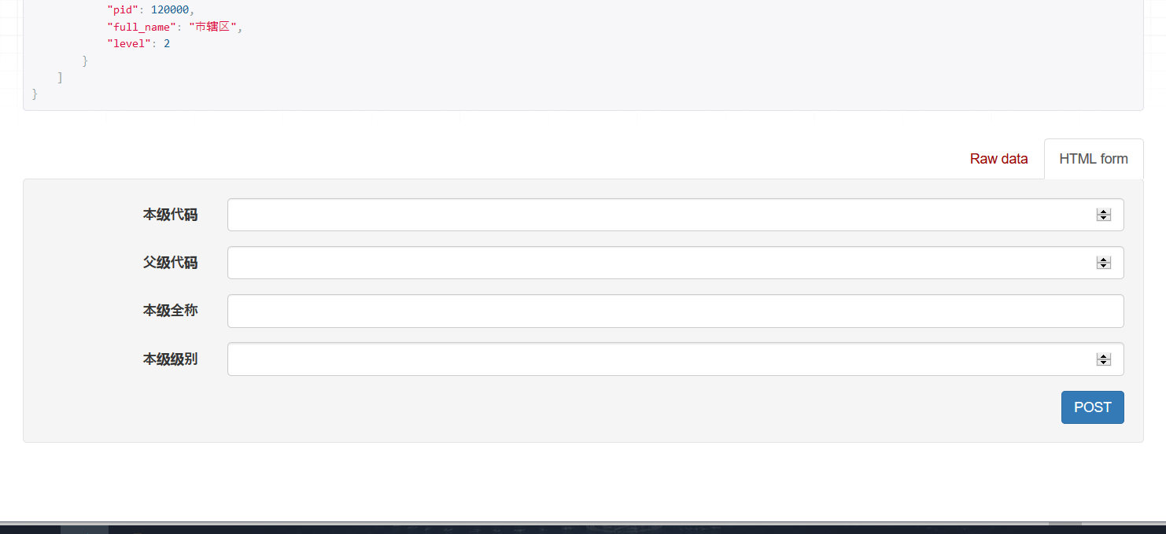
采集管理系统目前为支持开发和运维人员定制，以分析正确入库率和配置网站页面的准确性效率所做，后期将简化配置文件复杂性，提高运维人员管理效率，增加更有效分析错误原因机制，为采集系统搭建做进一步提升。

To be continue…..

